**Echecs Club Villeurbanne / juin 2021**

**LE GAMBIT TENNISON**

Une première analyse de ce gambit, serait apparue en 1825 dans un texte espagnol.   
Mais la première personne à faire des recherches significatives sur cette ouverture, publiée en 1891, fut l’amateur d’échecs Américain né au Danemark Otto Mandrup Tennison

**Ce gambit est idéal pour tous ceux qui veulent, très tôt dans la partie, mettre à genoux leur adversaire en capturant leur Dame… ou du moins à essayer !**   
   
Le Gambit Tennison est une ligne agressive qui commence soit par la défense scandinave:   
**1.e4 d5  
2.Cf3**Mais plus souvent obtenue par l’ouverture Réti:   
**1.Cf3 d5  
2.e4** 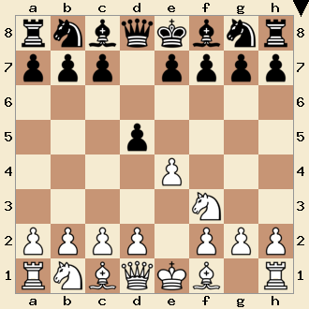

**2… dxe4** les noirs capturent presque   
 toujours le pion du gambit   
**3.Cg5 Cf6** les noirs développent une   
 pièce et défendent le pion e4   
 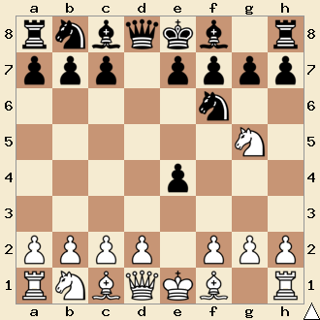

En apparence, cela met les noirs dans une position très intéressante.   
Toutefois, si les noirs ne s’accrochent pas au matériel, les blancs vont récupérer leur pion et avoir un jeu correct   
Et, si les noirs tentent de conserver l’avantage du pion, il y a beaucoup de lignes où ils peuvent perdre leur position… ou même la tête !

**Alors, est-ce le gambit parfait ? À vous d’en juger !**Pour celui qui n’est pas familier à jouer ce gambit avec les noirs, il est très difficile de résister.   
Soyez prudent en essayant de le jouer contre des habitués, à tenter surtout en rapide pour l’effet de surprise et les nombreux pièges.

Ce cours a pour unique but de faire découvrir ce gambit sans en proposer une analyse exhaustive.  
Cependant, certaines variantes seront explorées dans les exercices qui suivront.   
   
Amusons nous et découvrons ce gambit, notamment, avec la fameuse suite Queen trap.

**4.d3 exd3** la meilleure façon de   
 conserver un pion d’avance

**5.Fxd3 h6** pour chasser le Cavalier, coup   
 naturel, il y a pression sur h7

**6.Cxf7 ! Rxf7** quoi d’autre, après ce   
 surprenant sacrifice de   
 Cavalier ?

**7.Fg6+ ! Rxg6** avec ce nouveau pseudo-  
 sacrifice les noirs ne peuvent   
 que subir !   
**8.Dxd8** Les blancs gagnent la Dame

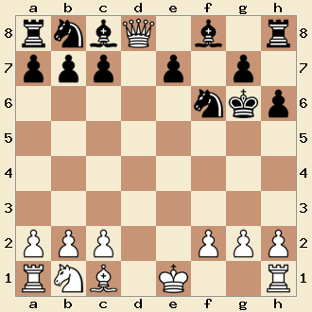

Arrangement : René Maestre agrée F.F.E   
pour l’Echecs Club de Villeurbanne   
Destination : débutants et intermédiaires : juin 2021